8 mai 2025
RAPORT DE ZI

Date de conectare FTP
HOST: 91.195.151.146
USERNAME: transgaz
PASSWORD: s3cur1zat

În scopul unei mai bune colaborări, vă rugăm să ne semnalaţi eventualele neplăceri şi să ne oferiţi sugestii pe care le consideraţi necesare creşterii calităţii serviciului de monitorizare.

1.Ştiri şi emisiuni din domeniul gazelor

Calificativ:  NEUTRU | Refuz categoric | National TV - 18:43  1m 12s
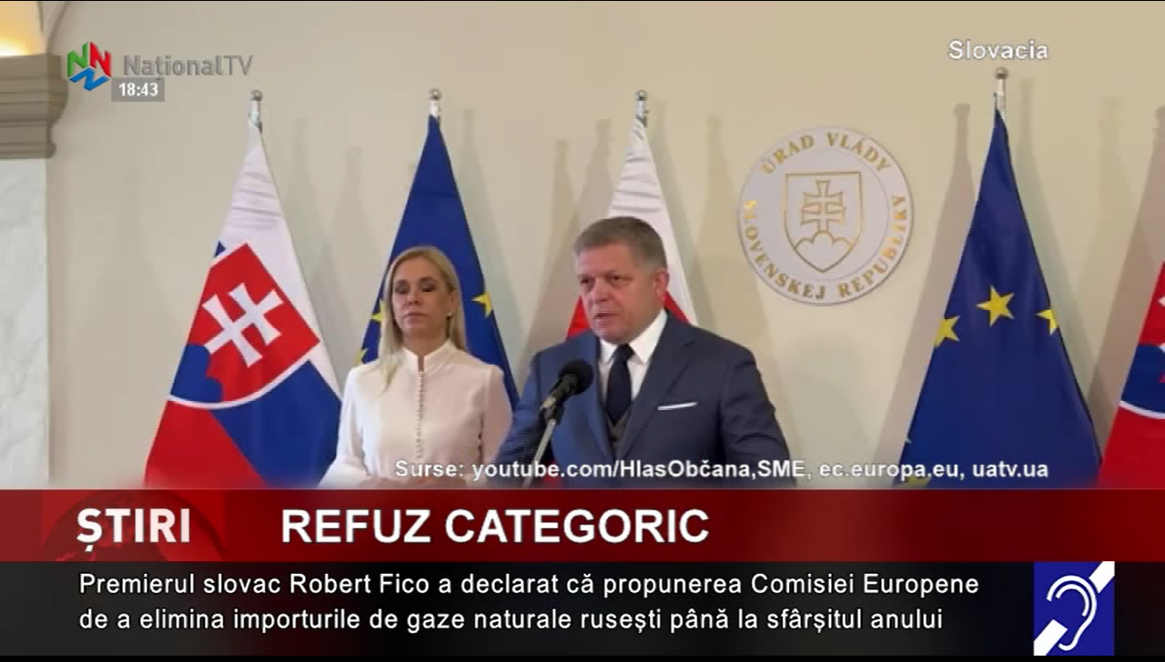 | Premierul Sloveniei, Robert Fico, critică propunerea Comisiei Europene de a eliminia importurile de gaze rusești până în anul 2027, anunțând că țara sa nu va susține măsura. El a adăugat că decizia ar aduce mari prejudicii Europei. Slovenia încă este o țară dependentă de gazul rusesc. El a criticat și contractul de lungă durata cu compania Gazprom. Pentru a trece, măsura trebuie să primească votul Parlamentului European și a unei majorități claificate a statelor membre ale Uniunii Europene. La momentul actual, aproximativ 19% din gazul consumat în UE este gaz rusesc.  VIDEO National TV

2. Știri și emisiuni din domeniul energiei

Nu au fost știri sau emisiuni de interes din acest domeniu.

